МДОУ «Детский сад № 95»
Материал для занятий с детьми дома
по тематической неделе «Друзья спорта».
22.06.2020 – 26.06.2020
(подготовительная группа)
Автор – составитель: Никитина В.А
- Беседа с детьми «Спорт – это здоровье»
Цель: Формирование у детей осознанного отношения к своему здоровому образу жизни, совершенствовать знания о различных видах спорта, желание заниматься спортом.
Ход беседы:
-Ребята, сегодня мы поговорим о спорте. Что же такое спорт? Спорт – важная часть в жизни каждого человека. Еще в глубокой древности наши предки взяли его пользу себе на вооружение. Первым видом спорта считается борьба, которая возникла у пещерных людей. В Древней Греции, уже тогда была масса разных видов спорта: бега, метание копья и диска, гонки на колесницах.
Спорт - это одна из частей физической культуры, которая направлена на поддержание и укрепление здоровья. Спорт предполагает соревновательную деятельность.
Спорт может быть профессиональным или любительским. Профессиональный спорт предполагает обязательно участие в турнирах и борьбу за престижные награды. Любительский спорт – это спорт, которым занимается человек тогда, когда хочет, при этом выбирая совершенно любые виды.
Вы знаете, как называются люди, которые занимаются спортом? (Спортсмен)
Спортсменом называют человека, который занимается одним из видов спорта на профессиональном или любительском уровне.
Спорт традиционно принято разделять на зимние и летние его виды.
Какие зимние виды спорта вы знаете?
(К зимним видам относят: хоккей, фигурное катание, конькобежный спорт, лыжи, сноуборд, санный спорт и другие.)
-Зимний спорт - это очень весело, позволит согреться даже в самый холодный день, прекрасно укрепляет иммунитет, силу воли, развивает ловкость и выносливость.
Летом спортивных возможностей также очень много.
Назовите пожалуйста, летние виды спорта.
(К летним видам спорта относят: велосипед, теннис, футбол, серфинг, кайтинг, гандбол.)
Кроме того, есть виды спорта, которыми можно заниматься круглый год: танцы, гимнастика, легкая и тяжелая атлетика, плавание, борьба, акробатика, конный спорт, фехтование, баскетбол, волейбол. Да и любимые и «спокойные» шахматы – это тоже спорт!

В мире спорта есть свой собственный, большой и очень интересный праздник! И он называется – олимпийские игры! Пожалуй, каждый профессиональный спортсмен мечтает стать олимпийским чемпионом. При должном старании и упорстве этого вполне можно добиться. Олимпийские игры – самые серьёзные спортивные состязания, в которых участвуют профессиональные спортсмены всех стран. Каждый представляет свою страну и показывает своё мастерство в том или ином виде спорта. Состязания проводятся каждые четыре года. Даже простое участие без завоевания медалей весьма престижно!
История олимпийских игр зародилась в Древней Греции. Именно там были проведены впервые соревнования в городе Олимпия. Не трудно догадаться, почему игры называются именно Олимпийскими. Во время игр все войны останавливались, и объявлялось временное перемирие, которое ни в коем случае не должно было быть нарушено. Даже оружие вносить в город, было запрещено.
Традиционным символом Олимпийских игр считаются пять разноцветных, сплетённых между собой колец. Они олицетворяют собой связь и дружбу между пятью континентами Земли. Дружбу между всеми людьми на планете, единство, несмотря на нацию и цвет кожи.
Еще одна традиция связана с открытием игр: обязательно включают олимпийский гимн и поднимают олимпийский флаг. Когда игры заканчиваются, флаг также торжественно опускается и передаётся представителю того города, в котором будут проводиться следующие Олимпийские игры.
Есть еще и, наполненный символизмом, Олимпийский огонь. Он зажигается в городе Олимпия перед стартом состязаний и несётся спортсменами в тот город, в котором будут проходить игры. Бывает, его перевозят на корабле. Почётная миссия зажигания огня на стадионе возлагается на одного из именитых спортсменов страны-хозяйки Олимпийских игр.
Почему важно заниматься спортом?
Ведь, спорт – вещь очень важная в жизни человека. Им необходимо заниматься с детства, даже если не собираешься стать профессиональным спортсменом.
Это поможет укрепить иммунитет. А значит, вы будете меньше болеть и скучать дома. Когда вы занимаетесь спортом, ваш организм покидают все вредные вещества, зато клетки насыщаются необходимым для жизни и хорошего самочувствия кислородом, кровь по организму двигается быстрее, а значит, вы быстрее справляетесь с атаками микробов.
Во время занятий физкультурой в организме идёт усиленно выработка такого вещества как эндорфин. Его по-другому называют «гормон радости». Благодаря ему после занятий спортом вы чувствуете себя весёлым и жизнерадостным. Учёными доказано, что физкультура улучшает настроение.
Занятие спортом – это отличная возможность стать сильнее, получить такие нужные в жизни черты характера, как трудолюбие, упорство, ответственность, самоорганизация, воля и целеустремлённость.
Спорт – это большая вероятность найти отличных друзей, с которыми приятно проводить время и делиться своими достижениями.
Одним словом, спорт – это полезно для здоровья, интересно и важно в жизни каждого человека. Даже если вы не планируете участвовать в Олимпийских играх, вы всегда можете заниматься любимым видом спорта для себя и поддержания здоровья и прекрасного самочувствия!
- Чтение стихотворения Агния Барто «Мама-болельщица»
https://www.culture.ru/poems/73/mama-bolelshica

Чтение стихотворения Агния Барто «Зарядка»
https://www.culture.ru/poems/94/zaryadka

- Просмотр мультфильмов о спорте
https://www.youtube.com/watch?v=D6C-LPb0Fh8

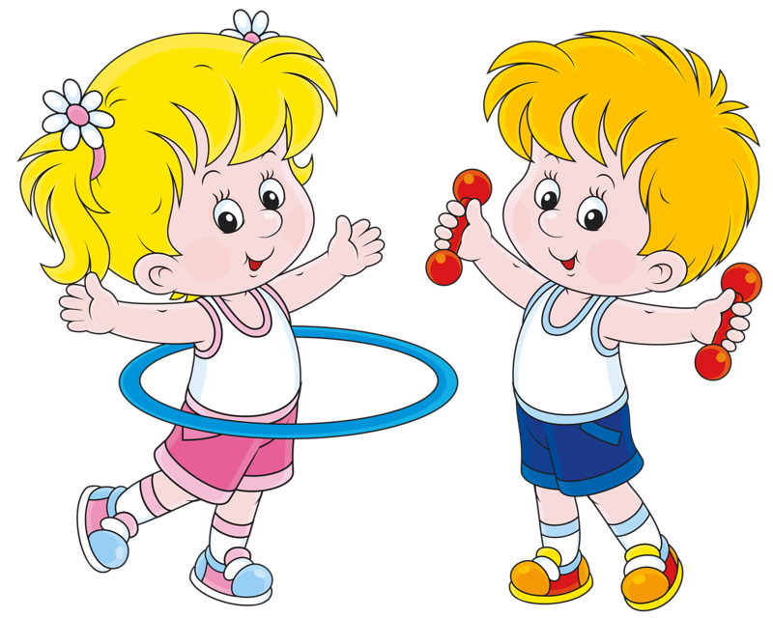
- Физкультминутка «Я спортсменом стать хочу» (выполняем движения по тексту)
Я спортсменом стать хочу,
На скакалке я скачу,
Подойду к велосипеду.
И быстрее всех поеду.
Я нагнусь-нагнусь-нагнусь,
Я до пола дотянусь,
Пола я легко коснусь,
Осторожно распрямлюсь.
Ручки вверх я подниму.
Где там небо – не пойму!
Я зажмурюсь и руками
Поиграю с облаками.
Я присяду, спинка прямо.
Пусть меня похвалит мама!
Ведь зарядку каждый день.
Делать мне совсем не лень.
Руки в стороны, в кулачок,
Разжимаем и на бочок.
Левую вверх!
Правую вверх!
В стороны, накрест,
В стороны, вниз.
Тук-тук, тук-тук-тук! (стучим кулаком об кулак)
Сделаем большой круг. ("нарисовали" руками круг)
- Прослушивание детской песни «Давай заниматься спортом»
https://www.youtube.com/watch?v=5SizV3qLs6I

- Рисование «Спорт» (поэтапное рисование)
https://doma-u-semena.ru/images/ris/255.jpg
https://doma-u-semena.ru/images/ris/271.jpg
https://doma-u-semena.ru/images/ris/265.jpg
https://doma-u-semena.ru/images/ris/209.jpg
https://doma-u-semena.ru/images/ris/282.jpg
https://avatars.mds.yandex.net/get-pdb/226447/7dfb2aac-9382-4fc7-9c25-f1caac97728d/s1200?webp=false
https://i.pinimg.com/originals/d7/8e/8a/d78e8a6c971be78a347150f0048ce814.jpg

- Дидактические игры по теме «Спорт»
https://hobbyteka.ru/upload/iblock/910/9106fb97e27c06a24f510ac7a19a4e66.jpeg
https://hobbyteka.ru/upload/iblock/834/83434d45544f2199a1247c334590bcfe.jpeg
https://www.toyway.ru/upload/iblock/e5c/33793_1.jpg
https://hobbyteka.ru/upload/iblock/f5a/f5a5b356a91b27fbdfc3ea863dc2868b.jpeg
https://azbukivedia.ru/wa-data/public/shop/products/51/60/16051/images/39403/39403.970.jpg

Интернет – источники
1. https://www.youtube.com «Канал для детей на ютубе»
2. Международный образовательный портал https://www.maam.ru/
- Социальная сеть работников образования https://nsportal.ru/
- Ведущий образовательный портал России ИНФОУРОК https://infourok.ru/

